PRACOVNÍ LIST
- Doplň tabulku:
 | OSOBA | ČÍSLO | ZPŮSOB | ČAS
UVAŘÍM
ZAVŘI
ROZLOŽILI
POSTAVIL BY
OHLAŠTE
NAMAZALI BYCHOM
PROBOUZÍM SE

DOMÁCÍ ÚKOLY:
- VZDUCHOLOĎ
Vybarvěte políčka se slovesy v:
oznamovacím způsobu – červeně,
rozkazovacím způsobu – modře,
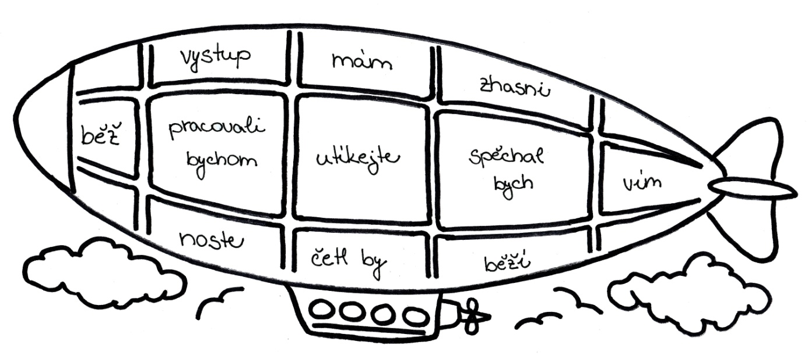
podmiňovacím způsobu – zeleně.
- Ke každému obrázku vymysli 2 věty ve správném slovesném způsobu.

